PERGUNTAS GUIA DO PROFESSOR

- O que se faz? Quais as informações a passar, controlar e coletar?
- Onde se faz? Isto é, onde são executados os registros? De que forma são executados? Se são arquivados, onde? São (quando?) desarquivados p/ trabalho?
- Quando se faz?
- Como se faz? Como são transmitidas as informações, os documentos e dados?
- Como ocorrem as interfaces entre o processo em análise e os demais processos? São esses os pontos de contato importantes para o
conhecimento desse processo?
- Quais as dificuldades percebidas? Essas dificuldades são específicas do processo?Tais dificuldades podem ser reflexo de problemas em outro processo?

PERGUNTAS GUIAS PARA A ENTREVISTA

- Qual é o evento exato que dá o "pontapé inicial" em cada processo? (Ex: o lead preenche o formulário; o contrato é assinado; a segunda-feira da semana seguinte se aproxima).
Marketing coordena o ads e clientes chegam pelo google local services, recebem ligações(maioria) ou mensagens. Plataforma de leads: ThumbTack e NextDoor. Pós contato inicia-se script de venda, escolhe tipo de clean (Move out, Deep clean, standard)

- No momento do contato inicial (site/redes sociais), quais dados exatos do cliente e do imóvel vocês são obrigados a coletar (ex: metragem, tipo de piso, serviços extras como forno/geladeira)?
Nome, email, telefone. Endereço
Metros quadrados, numero de banheiros, se tem sotao ou porao e tipo de limpeza(Deep clean, standard, move in, move out) e tb pos construction e commercial cleaning, estes ultimos nao é por ligaçao. Preço a ser cobrado é com base nesses dados.
paga taxa de sinal de 150 dolares. booking fee
para pos construção e escritorios a dona faz uma uma visitar passa um orçamento e até 1 dia
terceirizado, tudo por email, eles mandam um email com local (lojas geralmente), local escopo(descrição de como será a limpeza), pode ser que renegocie. pode ser regular e quando acontece. o link de pagamento vem sms como link de pagamento, os clientes pagam em dinheiro(as cleaners pagem, entregam pra chefe, e a baixa é manual), depois que pagam nao da pra dar a gorjeta.
alguns clientes juntas e paga depois de 15 dias

- Existe um checklist padrão de levantamento de necessidades que é preenchido? Onde essas informações ficam registradas antes de gerar a proposta?

Go high level é onde recebe ligações e anota informações

- Quais critérios vocês utilizam para calcular o valor do orçamento (ex: tempo estimado, número de profissionais, distância)?
Numero de profissionais varia conforme tamanho do imovel, tabelado. Equipes de 2 ou 3.
valor hora por funcionario.

- Existe um prazo limite (SLA interno) entre o recebimento do lead e o envio da proposta comercial? E entre o fechamento do contrato e a primeira montagem de escala?
Ja pega lead assim que entra em contato. No Go High level o status do cliente é atualizado constantemente(entrando em contato, contactado, valor passado), durante o processo tem follow up automatizado de acordo com o status

- Quais informações chegam do setor de vendas para o administrativo quando um contrato (avulso ou recorrente) é fechado?
As informações do cliente sao passadas pro aplicativo para fazer o schedule, junto com as especificações que o cliente pediu.

- Quais variáveis exatas você controla ao montar a escala (ex: carga horária máxima da cleaner, dias fixos da semana, tempo de deslocamento/rota)?
tem escalas fixas e o resto acordado com as cleaners (pra ver deslocamento e coisas pessoais)

- Quais dados são coletados ao consultar as cleaners sobre a concordância com a escala e estimativa de tempo?

- Com que frequência a escala de atendimento sofre ajustes contínuos devido a novos contratos ou faltas/indisponibilidades? Isso ocorre em dias específicos da semana?
Escalas nao mudam muito e nao possui dias especificos pra atualizar elas.
se tenta cancelar tenta entender e negociar, se nao cencela

avisos de 20 dias 15 7 3 1 dia antes pra cleaner ir (mas nao ir sempre) , pros frequentes tambem tem. tem avisos caso o horario mude depois de marcado (quanto uma cleaner começa uma limpeza ativa clock out, os clientes recebem avisos de

- O que exatamente compõe o encerramento do processo? A cobrança e a coleta de feedback ocorrem em etapas separadas? Como a nota de satisfação é registrada?
Satisfação e feedback no proprio aplicativo onde os clientes acompanham o atendimento

feedback vem mais ruins (quando vai a mensagem automatica, se o cliente reclamou tenta ver com o cliente o que aconteceu e ve com as cleaners. de reaver caso algo quebrada.

- Em quais ferramentas, sistemas ou planilhas são feitos os registros de cada etapa (ex: CRM, WhatsApp, Excel, Bloco de notas, Google Calendar)?
Vendas: Go High Level(local service está acoplado nele) chega os leads, ligações, formularios. se manda uma mensagem pelo thumbTack vai pro go high level. (se contact 3 vezes (follow up até 5, depois só recontata se tiver promo depois, se ja tiver passado valor e nao ficar mandando valor coloca no waiting que é vou ver e te aviso) todas as ligações ficam gravadas. fica salvo os contratos enviados(agrements) e invoices.
maidpad: agenda de serviços, clientes e pagamentos.

- Onde são arquivados os documentos históricos (ex: propostas comerciais enviadas, contratos fechados, escalas passadas, artes de marketing)?

- Os registros arquivados precisam ser consultados posteriormente para algum trabalho rotineiro? Com que frequência e em que momento isso acontece (ex: consulta a contratos antigos para renovação ou histórico de limpeza do cliente)?

- Onde você sente que o processo "trava" mais ou gera maior desgaste no dia a dia?
Contato com a chefe quando nao tem um schedule disponivel, cobranças muitas vezes sao manuais. Clientes pagam apos limpeza e alguns costumam demorar

- Existem problemas de comunicação ou atrasos que são causados por falhas de outro processo da empresa (ex: o administrativo sofre por falhas na captação de leads ou no repasse de informações de vendas)?

- Há retrabalho frequente (ex: refazer orçamentos, ajustar escalas de última hora, corrigir informações de clientes)? Onde isso ocorre com mais intensidade?

falta algo pra lembrar a chefe das pendencias.
Pipeline:
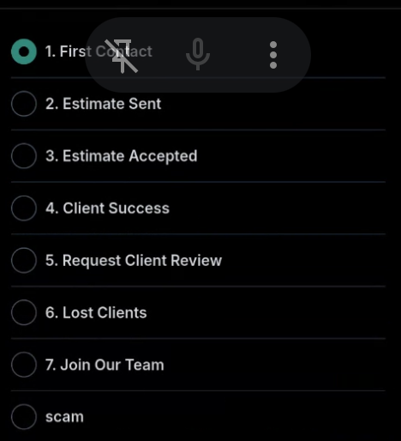

terceirizado, tudo por email, eles mandam um email com local (lojas geralmente), local escopo(descrição de como será a limpeza), pode ser que renegocie. pode ser regular e quando acontece. o link de pagamento vem sms como link de pagamento, os clientes pagam em dinheiro(as cleaners pagem, entregam pra chefe, e a baixa é manual), depois que pagam nao da pra dar a gorjeta.
a empresa que os contrato faz contrato com eles, nao com as lojas.
no inicio de cada mes ela manda todos os serviços do mê num pdfs(pode reagendar entre empresa e empresa - n loja) com tipo de serviço, frequencia, e o codigo
vai em cada loja em. po é

mesmo codigo po - mesmo dia (isso uma empresa) outras nao tem mas tem o sinal de inicio e fim de limpeza
clock in
clock out

alguns clientes juntas e paga depois de 15 dias
parte de pagamento:
pessoas que fiam devendo só recebem mensagens de cobrança,
recorrentes pagam as vezes depois de mês,

